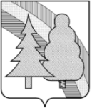

АДМИНИСТРАЦИЯ ЗАТО г. РАДУЖНЫЙ ВЛАДИМИРСКОЙ ОБЛАСТИ
УПРАВЛЕНИЕ ОБРАЗОВАНИЯ

ПРИКАЗ

15.07.2020 г. № 184
О проведении муниципального этапа
областной выставки «Зеркало природы»

В целях вовлечения обучающихся в общественно-значимую деятельность, направленную на формирование активной жизненной позиции, развитие юннатовских инициатив, сохранение преемственности поколений, повышения общего эколого-эстетического и культурного уровня обучающихся, в соответствии с Календарём областных массовых мероприятий с обучающимися образовательных организаций, расположенных на территории Владимирской области, на 2020 год, утверждённым приказом департамента образования от 11.12.2020 № 249, распоряжением департамента образования Владимирской области от 10.06.2020 г. № 594 «О проведении областной выставки «Зеркало природы»
приказываю:
- Провести муниципальный этап областной выставки «Зеркало природы» приуроченную к проведению Года памяти и славы в России (далее – Выставка), в период с 15 июля по 15 октября 2020 г.
- Утвердить Положение муниципальном этапе Выставки (Приложение №1).
- Утвердить состав оргкомитета муниципального этапа Выставки (Приложение №2)
- Утвердить состав жюри муниципального этапа Выставки (Приложение №3).
- Руководителям образовательных организаций:
  - организовать и провести с 15 июля по 25 сентября 2020 г. «школьный» этап Выставки в образовательных организациях;
  - обеспечить 29 сентября 2020 г. подачу заявок и экспонатов в МБОУ ДО ЦВР «Лад» для участия в муниципальном этапе Выставки победителей и призеров образовательных организаций.
- Руководителю МБОУ ДО ЦВР «Лад» обеспечить:
  - организационно-методическую и техническую поддержку проведения муниципального этапа Выставки;
  - организацию работу жюри муниципального этапа Выставки;
  - подготовку и предоставление в методический кабинет управления образования до 15 октября 2020 г. справки по итогам муниципального этапа и заявки на участие победителей и призёров в региональном этапе Выставки (Приложение № 4);
  - доставку экспонатов победителей и призёров муниципального этапа Выставки с их размещением в выставочном зале ГАОУ ДПО ВО ВИРО (ул. Каманина, д. 30/18) 19 октября 2020 г. с 9:00 ч. до 16:00 ч. и организовать транспортировку экспонатов обратно 06.10.2020 г.
- Контроль исполнения настоящего приказа возложить на методиста методического кабинета Маслову В.В.
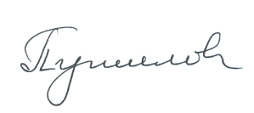

Начальник управления образования Т.Н. Путилова

Приложение № 1 к приказу
управления образования администрации
ЗАТО г. Радужный Владимирской области
от 15.07.2020 г. № 184

ПОЛОЖЕНИЕ

О МУНИЦИПАЛЬНОМ ЭТАПЕ ОБЛАСТНОЙ ВЫСТАВКИ

«ЗЕРКАЛО ПРИРОДЫ»

1. Общие положения
1.1. Настоящее Положение определяет порядок организации и проведения муниципального этапа областной выставки «Зеркало природы» (далее – Выставка), проводимой в рамках реализации Календаря областных массовых мероприятий с обучающимися образовательных организаций, расположенных на территории Владимирской области, на 2020 год, утвержденного распоряжением Департамента образования от 11.12.2020 № 249, под девизом «Гордимся прошлым – ответственны перед будущим!». В 2020 году Выставка приурочена к проведению Года памяти и славы в России.
1.2. Учредителем муниципального этапа Выставки является Управление образования администрации ЗАТО г. Радужный.
1.3. Организационно-методическое сопровождение муниципального этапа Выставки осуществляет МБОУ ДО ЦВР «Лад».

2. Цель и задачи
2.1. Цель Выставки – развитие патриотического воспитания подрастающего поколения посредством формирования у детей и подростков экологической культуры, экологического мировоззрения и широкого взгляда на окружающий мир и заботу о нём.
2.2. Задачи Выставки:
- привлечь внимание детей и подростков к экологическим проблемам и успешным практикам их решения для сохранения исторической памяти;
- содействовать устойчивому экологически ориентированному развитию страны;
- способствовать развитию интереса детей и подростков к исторической памяти путём их вовлечения в творческую деятельность через экологию;
- установление творческих контактов между участниками выставки;
- сохранить память о подвиге участников Великой Отечественной войны, беречь мир на планете, как одно из важнейших условий успешного решения целей устойчивого развития.

3. Участники Выставки
Участниками Выставки могут быть обучающиеся и коллективы детских объединений образовательных организаций всех типов и видов - победители и призеры «школьного» этапа Выставки.

4.Сроки и место проведения Выставки
Областная выставка проводится в три этапа:
1 этап – «школьный» (с 15.07.2020 г. – 25.09.2020 г. в образовательных организациях);
2 этап - муниципальный (с 28.09.2020 – 15.10.2020 г., выставочный зал МБОУ ДО ЦВР «Лад»);
3 этап - областной (19.10.2020 – 06.11.2020 г., выставочный зал ВИРО, г. Владимир, ул. Каманина, д. 30/18).

5. Содержание и порядок проведения Выставки.
5.1. На Выставку представляются экспонаты, оформленные в соответствии с требованиями согласно приложению № 2 к настоящему Положению и соответствующие номинациям Выставки:
1) «Зелёные островки памяти»:
- отдельные арт-объекты, монументы, памятники, обелиски, мемориальные комплексы на военную тематику;
- проектная композиция по созданию или обустройству и реконструкции уже существующих аллей, скверов, участков парка или другой природной территории.
2) «Мы этой памяти верны …» – конкурс социально-полезной деятельности детей по созданию цветников, клумб, аллей памяти и славы в честь 75 годовщины Победы в Великой Отечественной войне (представляется не более 2-х фотографий, отражающих результат работы детей)
3) «Салют, Победа!» – конкурс поделок из флористического (засушенного природного) материалы: напольные, настольные, настенные, подвесные, плоские и объемные;
«Букет ветерану» – букет из засушенного природного материала или срезанных живых растений в вазе или на подставках из природного материала.
5.2. Программа Выставки:
- 29.09.2020 г. – подача заявок и доставка экспонатов с их размещением в выставочном зале МБОУ ДО ЦВР «Лад»;
- 1 октября 2020 г. – открытие выставки
- с 1 по 12 октября 2020 г. – проведение экскурсий;
- до 13 октября 2020 г. – работа жюри по подведению итогов;
- 15 октября 2020 г. – разбор выставки, выдача экспонатов участникам;
- 19 октября 2020 г. – отправка экспонатов победителей и призёров на региональный этап.
5.3. Экспозиция выставки оформляется ответственными представителями образовательных организаций в день завоза экспонатов. Каждый экспонат должен иметь типовую этикетку в соответствии с приложением № 2 к настоящему Положению.
5.4. Заявки направляются в оргкомитет по форме согласно приложению № 3 к настоящему Положению до 29 сентября 2020 г. на электронную почту cvrlad@mail.ru с пометкой «Выставка – 2020», а также направляются 29 сентября 2020 г. на бумажном носители одновременно с творческими работами в МБОУ ДО ЦВР «Лад».

6. Подведение итогов Выставки.
6.1. Победители и призеры (детские коллективы или индивидуальные участники) определяются в каждой номинации и награждаются грамотами управления образования администрации ЗАТО г. Радужный. Остальным участникам муниципального этапа вручаются «сертификат участника», оформленные за счет образовательных организаций.
6.2. Работы победителей и призёров в каждой из номинаций Конкурса будут направлены на участие в региональном этапе в соответсвии с Положением о проведении областной выставки «Зеркало природы», утвержденного распоряжением Департамента образования Владимирской области от 10.06.2020 № 594.

Приложение № 1
к Положению о муниципальном этапе областной выставке «Зеркало природы»

Заявка на участие в муниципальном этапе

областной выставки «Зеркало природы»

Название организации - участника муниципального этапа
Общее кол-во учащихся, принявших участие в школьном этапе выставки (по образовательной организации)
Общее кол-во учащихся, принявших участие в муниципальном этапе выставки

№  п/п | Номинация | Название работы | Ф.И. автора, класс / группа | Ф.И.О. руководителя,  должность
1. | «Зелёные островки памяти»  - отдельная модель;  - макет
2. | «Мы этой памяти верны…»  - фотографии
3. | «Салют, Победа!»  - букет;  - флористические поделки)

Директор

Подпись (М.П.) Расшифровка

Приложение № 2
к Положению о муниципальном этапе областной выставке «Зеркало природы»

Требования к оформлению выставочных экспонатов
1. Экспонатами выставки могут быть:
1.1. Номинация «Зелёные островки памяти»:
В номинацию представляются модели памятника, обелиска, другие композиции на военную тематику, макеты мемориальных комплексов, проектные композиции по оформлению природных мемориальных объектов.
Требования к оформлению работы:
- представляются поделки и макеты в хорошем качестве, созданные из различных материалов (предпочтительно из природного материалов);
- этикетка размером 8x12 см (образец №1) содержит следующую информацию: название работы; автор (ы) – фамилия, имя, класс, школа, город, ФИО руководителя.
Образец №1
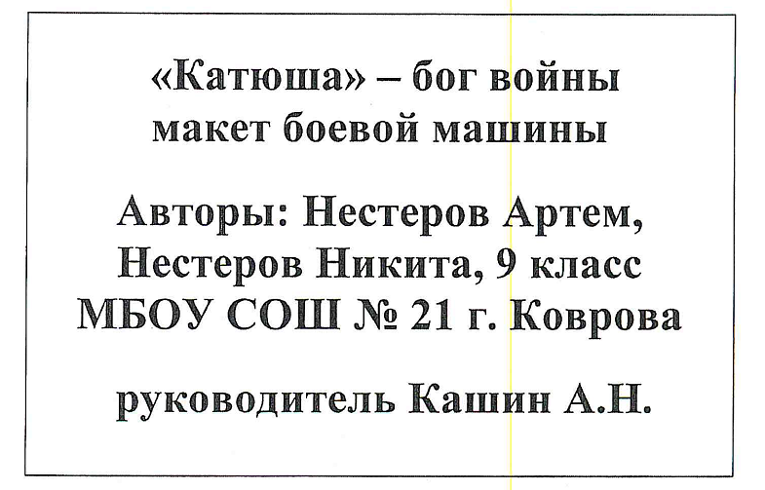
1.2. Номинация «Мы этой памяти верны …»:
- конкурс социально-полезной деятельности детей по созданию цветников, клумб, аллей памяти и славы в честь 75 годовщины Победы в Великой Отечественной войне (представляется не более 2-х фотографий, отражающих результат работы детей).
Требования к оформлению работы:
- фотографии высокого качества формата А3 в деревянных рамках коричневого цвета под стеклом. В правом нижнем углу помещается этикетка размером 6 x 9 см, где указывается: название работы; фамилия и имя участника (ов), класс, место учёбы, город, ФИО и должность руководителя (образец №2).
- фотография для размещения на стене должны иметь на обратной стороне подрамника с 2-х сторон крючки с туго натянутой на них леской (работа вешается на леску). Крючки крепятся на расстоянии 5-6 см от верхнего края багетной рамы.
Образец № 2
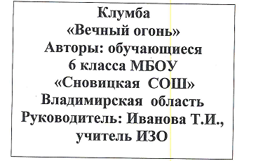

1.3. Номинация «Салют, Победа!»
- конкурс поделок из флористического (засушенного природного) материала. В номинации представляются напольные, настольные, настенные, подвесные, плоские и объемные флористические композиции, отражающие идею великой победы в Великой Отечественной войне;
- «Букет ветерану» – букет из засушенного природного материала или срезанных живых растений в вазе или на подставках из природного материала.
Требования к оформлению работы:
- букет и флористические композиции в хорошем качестве, созданные из флористического материала;
- этикетка размером 8x12 см (образец №1) содержит следующую информацию: название работы; автор (ы) – фамилия, имя, класс, школа, город, ФИО руководителя.

Критерии оценки выставочных экспонатов
В номинации «Зелёные островки памяти»:
- соблюдение требований к оформлению экспонатов Выставки;
- соответствие экспоната девизу, теме Выставки и содержанию номинации;
- оригинальность и композиционное решение;
- эстетический уровень исполнения, художественная выразительность;
- техническое качество и долговечность;
- историческая ценность.

В номинации «Мы этой памяти верны …»:
- соблюдение требований к оформлению экспонатов Выставки;
- раскрытие темы номинации и творческий подход;
- информативность;
- художественное решение;
- использование современных спецэффектов как при создании цветника так при фотографировании.
В номинации «Салют, Победа!»:
- соблюдение требований к оформлению экспонатов Выставки;
- творческий подход к раскрытию темы номинации;
- художественное решение;
- уровень исполнения.

Приложение № 2 к приказу
управления образования администрации
ЗАТО г. Радужный Владимирской области
от 15.07.2020 г. № 184

Состав оргкомитета
муниципального этапа областной выставки «Зеркало природы»
1 | Дубинина Н.Н. | Заместитель начальника управления образования
2 | Маслова В. В. | Методист управления образования
3 | Лобанова Е.Ю. | Директор МБОУ ДО ЦВР «Лад»
4 | Воронцова Н.Д. | Зам. директора по ВР МБОУ СОШ №1
5 | Лукьянова Е.В. | Зам. директора по ВР МБОУ СОШ №2
6 | Улле Н.Э. | Зам. заведующей по ВР МБДОУ ЦРР д/с №3
7 | Семёнова Е.В. | Зам. заведующей МБДОУ ЦРР д/с №5
8 | Серёгина Н.В. | Зам. заведующей МБДОУ ЦРР д/с №6

Приложение № 3 к приказу
управления образования администрации
ЗАТО г. Радужный Владимирской области
от 15.07.2020 г. № 184

Состав жюри
муниципального этапа областной выставки «Зеркало природы»

№ | Ф.И.О. | Должность
1 | Касумова Шаргия Мирзоевна | Главный специалист управления образования
2 | Зуева Галина Геннадьевна | Зав. методическим кабинетом управления образования
3 | Долгова Екатерина Алексеевна | Методист методического кабинета управления образования
4 | Маслова Виолетта Владимировна | Методист методического кабинета управления образования
5 | Карпова Людмила Николаевна | Педагог дополнительного образования МБОУ ДО ЦВР «Лад»
6 | Иванова Ирина Анатольевна | Заместитель директора по УВР  МБОУ ДО ЦВР «Лад»
7 | Родионова Антонина Васильевна | Педагог дополнительного образования МБОУ ДО ЦВР «Лад»
8 | Дубровина Евгения Олеговна | Руководитель изостудии  МБУК «МСДЦ» (по согласованию)

Приложение № 4 к приказу
управления образования администрации
ЗАТО г. Радужный Владимирской области
от 15.07.2020 г. № 184

Заявка

на участие в областной выставки «Зеркало природы»

Муниципальное образование | ЗАТО г. Радужный
Название организации – организатора муниципального этапа | Учредитель: Управление образования администрации ЗАТО г. Радужный  Организационно-методическое сопровождение: МБОУ ДО ЦВР «Лад»
Адрес организатора муниципального этапа с почтовым индексом | 600910, ЗАТО г. Радужный, 1 квартал, д.55
Телефон, Е-mail | +7 (49254) 3-30-35; obrazovanie@uno.elcom.ru
Общее кол-во учащихся, принявших участие в муниципальном этапе выставки
Общее кол-во образовательных учреждений, принявших участие в муниципальном этапе выставки

Перечень работ,
направляемых на областную выставку «Зеркало природы»
№  п/п | Номинация | Название работы | Ф.И. автора, класс / группа | Ф.И.О. руководителя,  должность
1. | «Зелёные островки памяти»  (от муниципального образования:  -одна отдельная модель;  - один макет)
2. | «Мы этой памяти верны…»  (две работы от муниципального образования)
3. | «Салют, Победа!»  (от муниципального образования  - один букет;  - две флористические поделки)

Начальник управления образования Путилова Т.Н.

Подпись (М.П.)

